Potenzreihen mit Geogebra

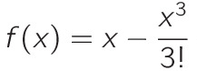
Aufgabe 1) Mit dem Grafikrechner auf geogebra.org, stellen Sie die Funktion f(x) dar. Tipp: 3! heisst ,,drei faktoriell‘‘ und 3! = 3 • 2 • 1.

Zur welcher Funktionsklasse gehört f(x)?

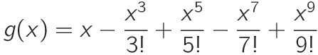
Aufgabe 2) Stellen Sie die funktion g(x) dar und beschreiben Sie wie f(x) und g(x) sich unterschieden.

Aufgabe 3) Füllen Sie die Lücken aus, um den Muster weiter zu führen.

Aufgabe 4) Stellen Sie die Funktion p(x) dar. Kommt sie bekannt vor?

Aufgabe 5) Bestimmen Sie die Ableitungsfunktion von p(x), p‘(x).

Aufgabe 6) Stellen Sie p‘(x) dar. Kommt sie bekannt vor?

Aufgabe 7) Beschreiben Sie die Zusammenhang zwischen die zwei trigonometrische Funktionen Sinus und Cosinus.


Zusatz Aufgabe Scannen Sie das QR-code und erkunden Sie die Sinusfunktionpotenzreihe.

https://www.geogebra.org/m/b4Hstwav

